附錄1
Open House & Art X Late Night Series 2022 收費節目一覽
電影放映 : 《天使愛柏林》(Erik Schmitt, 2019) 及 《眠》(Michael Venus, 2020)
我們睡覺，我們做夢。 新奇的旅程在我們的睡眠中等待著我們。 有些可能是夢幻般的，有些可能是現實的。 無論是怎樣的夢，我們會經歷——我們可以走路，我們可以說話。 醒來後，我們不再停留在同一個場景中，而是在一個不同的、更維度的世界——現實。 我們還是走路，我們還是說話；我們可以反思和分享我們睡眠中的經歷。今年，香港藝術中心開放日及 Late Night Series 為你帶來一段跨界藝術旅程 “Sleep Walk; Sleep Talk”。 這天的日與夜，讓我們迎接兩種不同與睡眠相關的電影之旅 – 《天使愛柏林》和《眠》。
放映日期：2022年6月25日（星期六）
放映地點： 香港藝術中心古天樂電影院
放映標準票價：港幣85元一張
電影放映 1:《天使愛柏林》(Erik Schmitt, 2019)
放映時間：下午3時15分
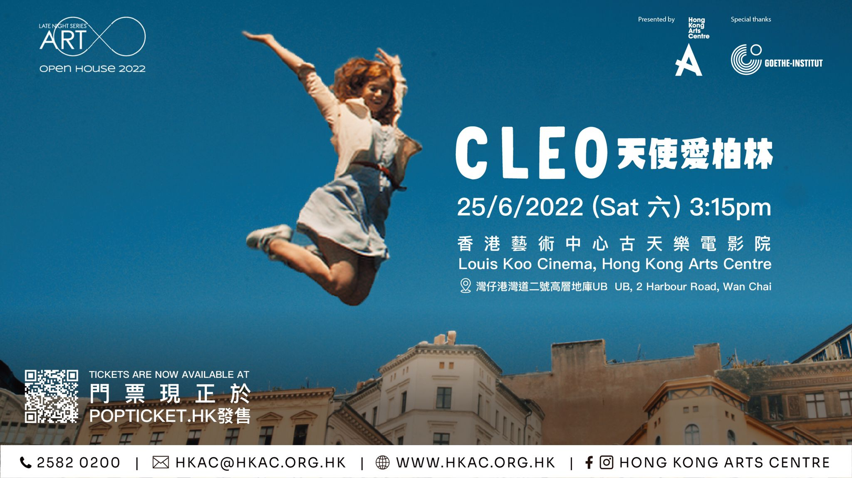
《天使愛柏林》
德國 | 2019 | 99’ | 德語對白，英文字幕 | 彩色
導演：Erik Schmitt
演員：Marleen Lohse, Jeremy Mockridge, Heiko Pinkowski, Maximilian Mauff, Andrea Sawatzki, Jean Pütz, Fabian Busch, Gwendolyn Göbel
獎項：Karel Zeman Award Zlin 2019
所參與電影節：Festivals: Berlinale 2019, Shanghai 2019, Zlin 2019, Melbourne 2019, Heartland IFF 2019, Sao Paulo 2019, Black Nights Tallinn 2019
想像力豐富的Cleo（Marleen Lohse 飾）對她的家鄉柏林有一種非常特殊的親和力。她最深切的渴望就是時光倒流——挽回父母的死亡。她必須借助一個魔法時鐘達成願望，但是那魔法時鐘在 1920年代的搶劫中被盜並從此消失。有一天，她遇見一位住在一艘船屋上的冒險家Paul（Jeremy Mockridge 飾），Paul在拍賣會購買了一張藏寶圖。Cleo知道後頓時緊張起來——那藏寶圖可以帶領她取得夢寐以求的寶藏嗎？Cleo和Paul一起踏上冒險之旅，穿越柏林這座充滿動感與活力的城市。他們遇見各種各樣的瘋狂的事與物、柏林神話人物等，走進一段炫目的奇幻之旅。當他們結束冒險之旅時，Cleo面臨最重要的決擇——她是否應該讓時間倒流來解開積壓多年的心結？
電影放映 2:《眠》(Micheal Venus, 2020)
放映時間：晚上8時15分
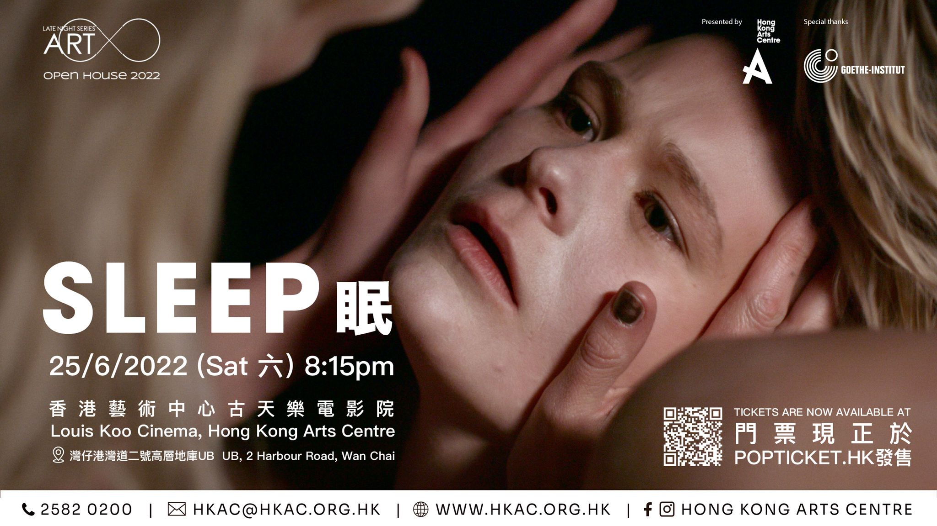
《眠》
德國 | 2020 | 102’ | 德語對白，英文字幕 | 彩色
導演：Michael Venus
演員：Gro Swante Kohlhof, Sandra Hüller, August Schmölzer, Marion Kracht, Max Hubacher, Martina Schöne Radunski, Katharina Behrens, Agata Buzek, Andreas Anke, Benjamin Heinrich, Josefin Schäferhoff, Samuel Weiss獎項：Special Mention, ToHorror Fantastic Film Festival Torino, Italy (2020) Audience Award for Best Feature, Anomaly – The Rochester Genre Film Festival, USA (2020)
一個神秘莫測的惡魔困擾田園詩般的村莊Stainbach。事實證明，Marlene（Sandra Hüller 飾）的夢魘是黑暗事件的原因。她在可怕的夢境中逼使一些村民發瘋。當她發現其噩夢是關於一個真實的地方時，她追查Stainbach村以揭開謎底時導致精神崩潰。不久，她被送進精神病房。她女兒Mona（Gro Swante Kohlhof 飾）前往Stainbach村尋找母親崩潰的原因和她惡魔般的噩夢。她接觸奇特的村民和發現隱藏在這安靜村莊的黑暗歷史。或許Marlene的夢魘不是威脅小鎮的惡魔，而是——過去。
主辦: 香港藝術中心
特別鳴謝: 香港歌德學院
伴你入夢 —— 香薰擴香瓶工作坊
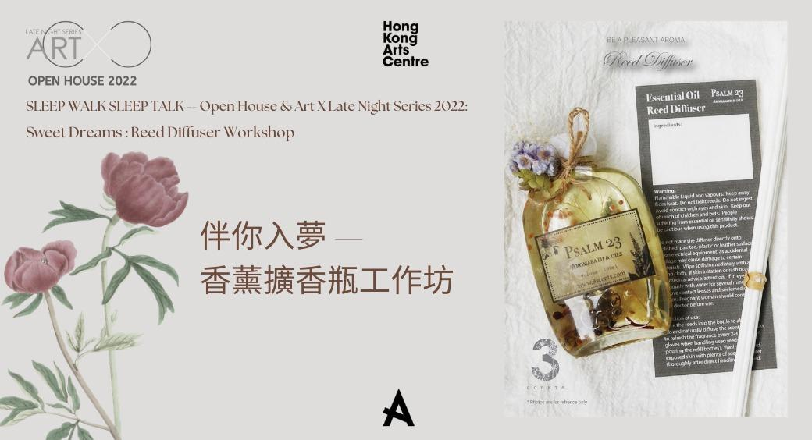
用自己調配的香薰配方，親手製作一瓶屬於自己的香薰擴香瓶。 在工作坊內，您會認識調配香薰的基本原理。在不同的精油和多款漂亮的乾花中，創作出您獨特的的香氣。
透過調香的過程，能讓你好好放鬆心情，享受被香氣包圍的環境。把專屬你的香薰瓶帶回家，伴你「睡過好覺」！
你將可帶走:
1. 一瓶100毫升的蘆葦擴香瓶
2. 個人化標籤 （如有訂購）
3. 禮盒及包裝
*為環保出一分力，請帶同環保袋。
場次1：2022年6月25日（星期六 ）1500-1630
場次2：2022年6月25日（星期六）1700-1830
地點：香港藝術中心10樓1012室
人數：12
對象：16歲或以上 * <12歲的兒童必須由父母/監護人陪同
語言：以廣東話輔以英語進行
導師：3Scents
夢中相遇 —— 1對1解夢體驗
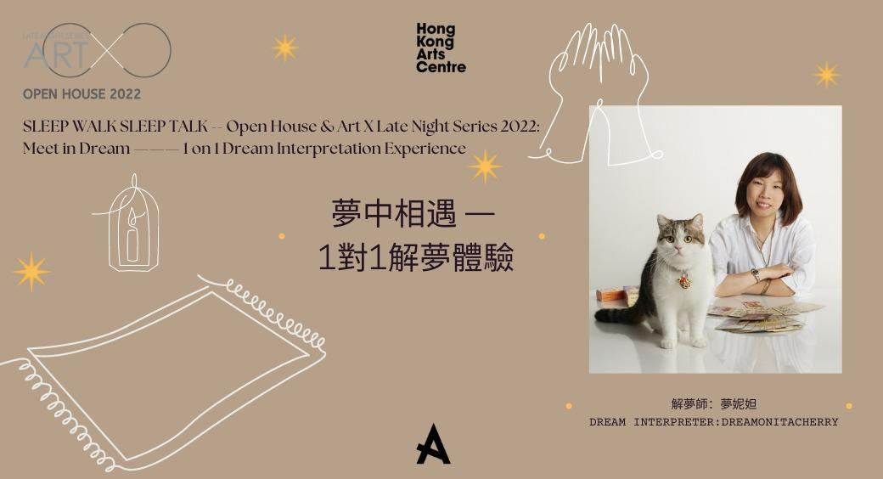
夢中相遇 —— 1對1解夢體驗 夢境比較似一封情書，是無意識寫給有意識的你，把潛藏在內心的任何身體語言、情緒感受、內心不解及疑惑、真相秘密，甚至是靈魂訊息，源源不絕放在夢內傳遞。 夢妮妲在是次解夢體驗中會為你打開這個迷思，好像洋蔥剝殼一樣，提升你可以收到的信息的寬度與深度，是一趟療癒與愛的旅程。
場次： 2022年6月25日（星期六）
*每節約20分鐘
1700-1720/1730-1750/1800-1820/1830-1850/1900-1920/1930-1950/2000-2020/2030-2050/2100-2120/2130-2150
地點：香港藝術中心賽馬會展廊三樓
人數：10 （ 每節只限一人）
對象：16歲或以上
語言：廣東話
解夢師：夢妮妲
夢妮妲曾是叱咤903身心靈節目《Mali Mali Home》的嘉賓主持，亦為一名身心靈成長學習修行者，主要研究解夢、測字、直覺塔羅、潛意識解讀、頌缽靜心及動物傳心等身心靈療癒工具。 夢妮妲曾於電視及電台節目中為嘉賓解夢及測字，包括ViuTV《晚吹- 總有一瓣喺左近》]、《晚吹－就係唔科學》，叱咤903《AiShiTeRu》及 網台BigBigAir《夢到夢妮妲》，亦曾為《都市日報》、《雅虎香港》、《JOOX》等報章及網站撰寫專欄，個人著作則分別有《發你個夢》及《發你第二個夢》。她曾與頌缽療癒師曾文通合作推出頌缽音樂創作系列《聲音原本》。
Spoken Words Music x Art X 系列：囈語
恍惚之間跳進兔子洞，在現實與幻想之間浮游。無意識的囈語，可能是荒誕的想像尋求釋放的出口，也可能是夢裡和誰的交流。透過音樂與文字，交流半夢半醒間的呢喃，在樂曲與頌讀中一起做夢，一起醒來。
導師會帶領參加者在創意寫作工作坊內配合歌曲、手碟與鼓樂用音樂和文字敘述睡眠與夢境。
日期及時間: 25/6/2022 22:15-23:15
地點：香港藝術中心何鴻章排練室
藝術家: 梁菲倚^ | 馮國基 | 文愷霖*
策劃：潘詩韻^
人數：25
語言：廣東話及英語
^承蒙香港演藝學院允准參與是次演出
*承蒙中英劇團允准參予是次演出

其他免費節目

- 【埋嚟學 - Your Little & Big Feelings】: 「五感世界」風車製作線上工作坊
- HKAC CREATORS FOR TOMORROW - 玻璃管內低聲說
- 陳福善工作室

附錄 2
套票詳情
項目 | 價格(HKD)
伴你入夢 —— 香薰擴香瓶工作坊 + 電影放映 (CLEO/SLEEP) | 650
伴你入夢 —— 香薰擴香瓶工作坊 + Spoken Words Music x Art X 系列：囈語 | 650
夢中相遇 —— 1對1解夢體驗 + 電影放映 (CLEO/SLEEP) | 650
夢中相遇 —— 1對1解夢體驗 + Spoken Words Music x Art X 系列：囈語 | 650
電影放映 (CLEO/SLEEP) | 85
Spoken Words Music x Art X 系列：囈語 | 150

